МАТЕМАТИКА, 11 класс

**Итоговая контрольная работа**

**Структура контрольной работы**

На выполнение контрольной работы по математике дается 2 часа. Работа состоит из двух частей. Первая часть содержит 10. К каждому заданию В1-В10 требуется дать краткий ответ. Задания С1, С2 выполняются на отдельном листе и ученик записывает подробное, обоснованное решение.

За выполнение каждого задания ученик получает определенное число баллов: задания В1 – В10 оцениваются в 1 балл, С1 – 2 балла, С2 – 3 балла.

Таблица перевода тестовых баллов в школьные отметки.

|  |  |
| --- | --- |
| Тестовый балл | Школьная отметка |
| 0-4 | 2 |
| 5-8 | 3 |
| 9-11 | 4 |
| 12-15 | 5 |

Вариант 1

Часть I

В1. Найдите значение выражения log

В2. Найдите остаток от деления многочлена $f\left(x\right)=$ *13 $x^{3}$ + 67 ${ x}^{2}$- 3x + 4*  на многочлен *P(x) = ${ x}^{2}$ +5 x +1.*

В3. На рисунке изображен график первообразной *y = F (x)* некоторой функции *y = f(x),* определенной на интервале ( - 16; - 2). Пользуясь рисунком, определите количество решений уравнения *f(x) = 0* на отрезке [-15; -8]. 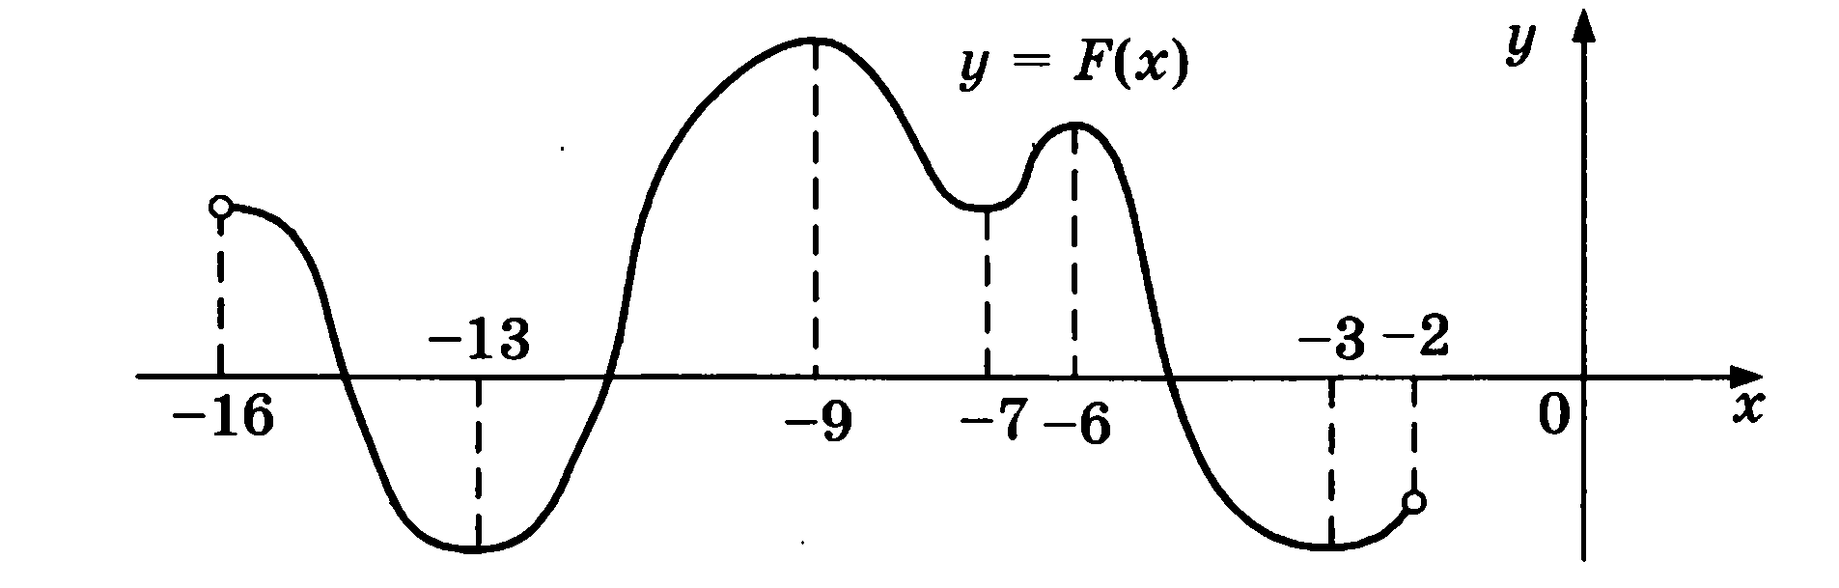

В4. Валя выбирает случайное трехзначное число. Найдите вероятность того, что оно делится на 51.

В5. Решите уравнение ${ 5}^{х+5}$ = 0,04.

В6 Высота конуса равна 30, а длина образующей - 34. Найдите диаметр основания конуса.

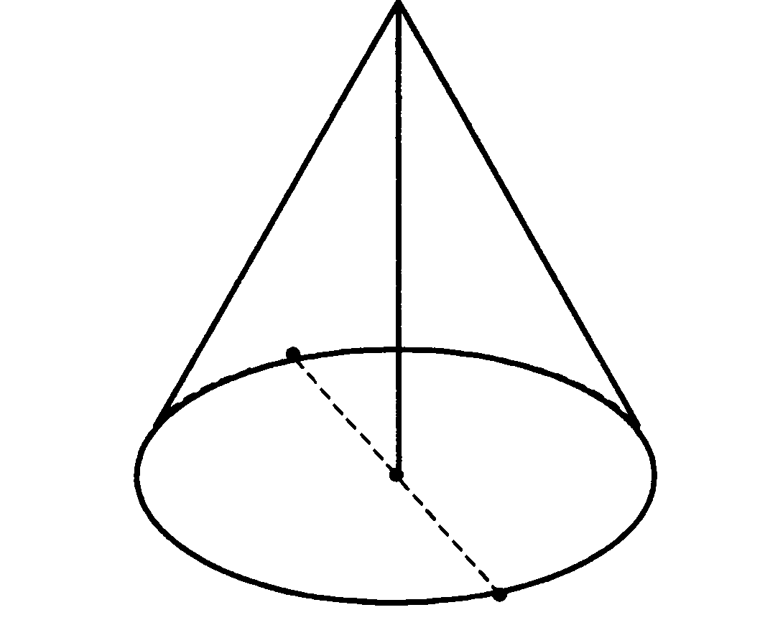

В7. Коэффициент полезного действия некоторого двигателя определяется формулой . При каком наименьшем значении температура нагревателя  ( в градусах Кельвина) КПД этого двигателя будет не меньше 80%, если температура холодильника = 200 К?

В8. Объем цилиндра равен 12см. Чему равен объем конуса, который имеет такое же основание и такую же высоту, как и данный цилиндр?

В9. Два автомобиля отправляются в 420 – километровый пробег. Первый едет со скоростью на 10 км/ч большей, чем второй, и прибывает к финишу на 1 час раньше второго. Найти скорость автомобиля, пришедшего к финишу вторым.

В10. Найдите наименьшее значение функции y = ( ${ x}^{2}-9 x+9)$ на отрезке [6; 8].

Часть II

С1. Радиус основания конуса равен 8, а его высота равна 15. Плоскость сечения содержит вершину конуса и хорду основания, длина которой равна 14. Найдите расстояние от центра основания конуса до плоскости сечения.

С2. Решите систему неравенств

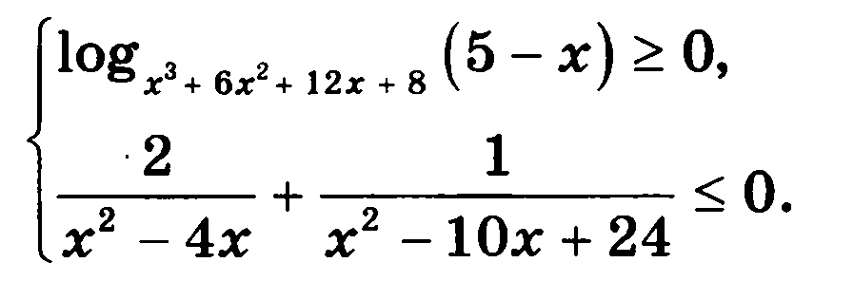

Вариант 2

Часть I

В1. 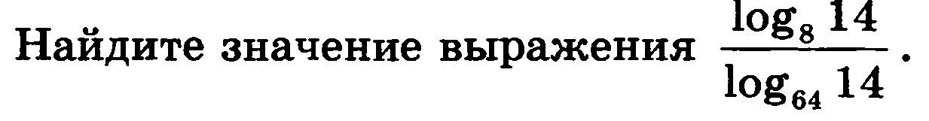

В2. Найдите остаток от деления многочлена $f\left(x\right)=$ $x^{3}$*- 11 ${ x}^{2}$ + x + 7* на многочлен *P(x) = ${ 2x}^{2}$ +3.*

В3. На рисунке изображен график первообразной

некоторой функции *y = f(x).* Одна из первообразных этой функции равна F( x) =  . Найдите площадь заштрихованной фигуры.

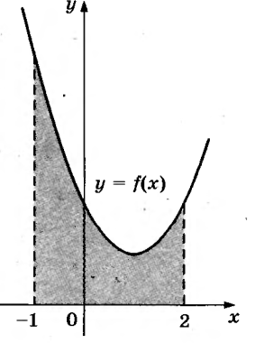

В4. В фирме такси в данный момент свободно 10 машин: 5 черных, 1 желтая и 4 зеленых. По вызову выехала одна из машин, случайно оказавшаяся ближе всего к заказчику. Найдите вероятность того, что к нему приедет желтое такси.

В5. Решите уравнение ${ 2}^{5-х}$*= 0,25.*

В6. В сосуд, имеющий форму конуса, налили 25 мл жидкости до половины высоты сосуда (см. рис.) Сколько миллилитров жидкости нужно долить в сосуд, чтобы заполнить его доверху?

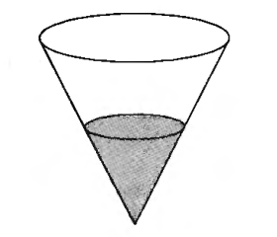

В7. Коэффициент полезного действия некоторого двигателя определяется формулой ,  - температура нагревателя ( в градусах Кельвина) , - температура холодильника ( в градусах Кельвина) При какой температуре нагревателя  КПД двигателя будет 45%, если температура холодильника = 275 К? Ответ выразите в градусах Кельвина.

В8. Цилиндр вписан в прямоугольный параллелепипед. Радиус основания и высота цилиндра равны 6. Найдите объем параллелепипеда.

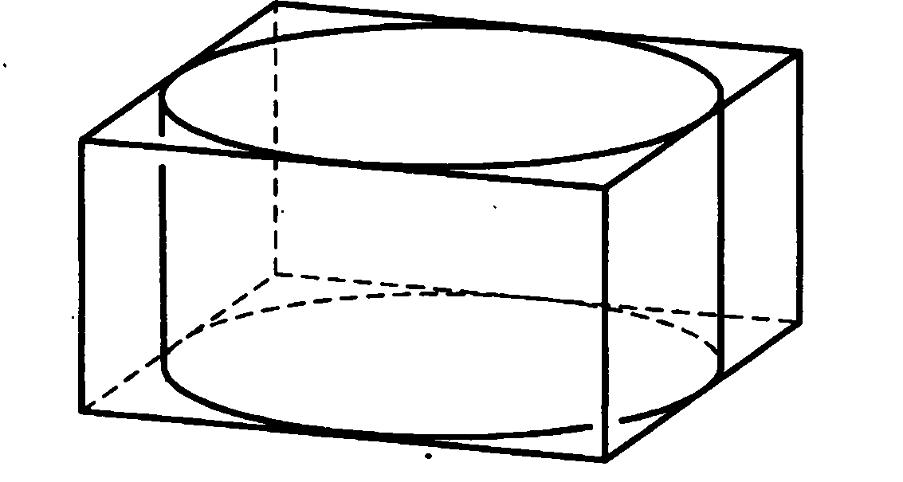

В9. Из пункта А круговой трассы, длина которой равна 30 км, одновременно в одном направлении стартовали два автомобилиста. Скорость первого равна 92 км/ч, скорость второго — 77 км/ч. Через сколько минут первый автомобилист будет опережать второго ровно на 1 круг?

В10. Найдите набольшее значение функции y = ( $21-х )$ на отрезке [19; 21].

Часть II

С1. Диаметр окружности основания цилиндра равен 20, образующая цилиндра равна 28. Плоскость пересекает его основания по хордам длины 12 и 16. Найдите тангенс угла между этой плоскостью и плоскостью основания цилиндра.

С2. Решите систему неравенств

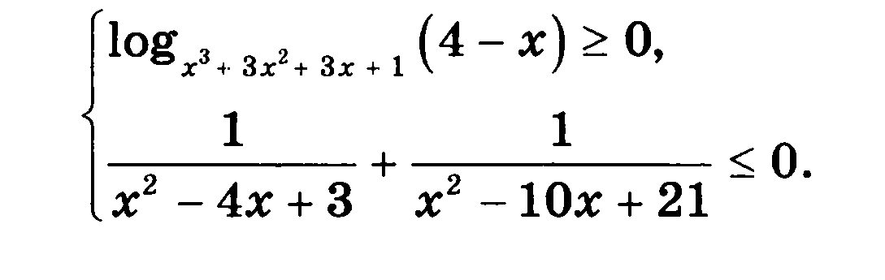

Вариант 3

Часть I

В1 

В2. Найдите остаток от деления многочлена $f\left(x\right)=$ $x^{3}$*+ x*  на многочлен *р(x) = ${ x}^{2}$ + x + 1*

В3. На рисунке изображен график некоторой функции у = $f\left(x\right).$ Пользуясь рисунком, вычислите определенный интеграл $f\left(x\right)$ dx 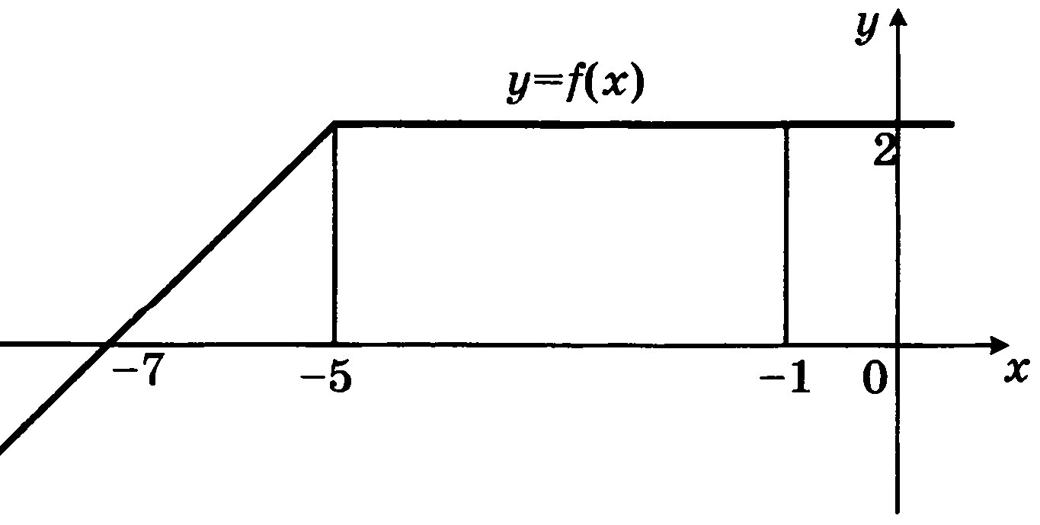

В4. В сборнике билетов по биологии всего 25 билетов, в 12 из них встречается вопрос по круглым червям. Найдите вероятность того, что в случайно выбранном на экзамене билете школьнику попадется вопрос по круглым червям.

В5. Решите уравнение  *= 36.*

В6 Высота конуса равна 4, а длина образующей - 5. Найдите диаметр основания конуса.



В7. Температуру нагревательного элемента (в градусах Кельвина) в зависимости от времени (вминутах) можно вычислять по формуле *Т(t) = Т0 + аt + b t2, где Т0 = 760 К, а = 34 К/мин, b = -0,2 К/мин2*. Известно, что при температурах нагревателя свыше 1600 К прибор может испортиться, поэтому его нужно отключать. Определите, через какое наибольшее время (в минутах) после начала работы нужно отключать прибор.

В8. Площадь боковой поверхности цилиндра равна  , а высота — 8 . Найдите диаметр основания.

В9. Смешали 4 литра 15–процентного водного раствора некоторого вещества с 6 литрами 25–процентного водного раствора этого же вещества. Сколько процентов составляет концентрация получившегося раствора?

В10. Найдите наимбольшее значение функции 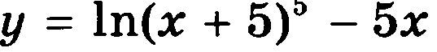 на отрезке [-4,5; 0].

Часть II

С1. Диаметр окружности основания цилиндра равен 26, образующая цилиндра равна 21. Плоскость пересекает его основания по хордам длины 24 и 10. Найдите угол между этой плоскостью и плоскостью основания цилиндра.

С2. Решите систему неравенств

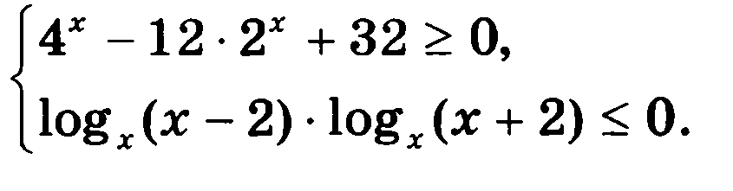

Вариант 4

Часть I

В1. Найдите значение выражения .

В2. Найдите остаток от деления многочлена $f\left(x\right)=$ $x^{3}$*- 2 ${ x}^{4}$- 5* на многочлен *р(x) = ${ x}^{3}$– 9х.*

В3. На рисунке изображён график функции *y* = *F*(*x*) и одной из первообразных некоторой функции *f*(*x*), определённой на интервале (−3;5). Пользуясь рисунком, определите количество решений уравнения *f*(*x*)=0 на отрезке [−2;4].

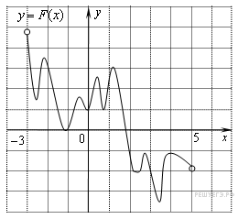

В4.**.** На чемпионате по прыжкам в воду выступают 40 спортсменов, среди них 7 прыгунов из Голландии и 2 прыгуна из Боливии. Порядок выступлений определяется жеребьёвкой. Найдите вероятность того, что первым будет выступать прыгун из Боливии.

В5. Найдите корень уравнения: .

В6. Длина окружности основания цилиндра равна 7. Площадь боковой поверхности равна 105. Найдите высоту цилиндра.

В7 На верфи инженеры проектируют новый аппарат для погружения на небольшие глубины. Конструкция имеет форму сферы, а значит, действующая на аппарат выталкивающая (архимедова) сила, выражаемая в ньютонах, будет определяться по формуле: , где  – постоянная, http://reshuege.ru/formula/4b/4b43b0aee35624cd95b910189b3dc231.png – радиус аппарата в метрах,  м3 – плотность воды, а  – ускорение свободного падения (считайте  Н/кг). Каков может быть максимальный радиус аппарата, чтобы выталкивающая сила при погружении была не больше, чем 336000 Н? Ответ выразите в метрах.

В8 Диаметр основания конуса равен 136, а длина образующей — 85 . Найдите высоту конуса.

В9. Из пункта A в пункт B одновременно выехали два автомобиля. Первый проехал с постоянной скоростью весь путь. Второй проехал первую половину пути со скоростью 24 км/ч, а вторую половину пути — со скоростью, на 16 км/ч большей скорости первого, в результате чего прибыл в пункт В одновременно с первым автомобилем. Найдите скорость первого автомобиля. Ответ дайте в км/ч.

В10. Найдите наименьшее значение функции на отрезке [0; 2].

Часть II

С1. Две параллельные плоскости, находящиеся на расстоянии 12 друг от друга, пересекают шар. Получившиеся сечения одинаковы, и площадь каждого из них равна 64л. Найдите площадь поверхности шара.

**С3.** Решите систему неравенств

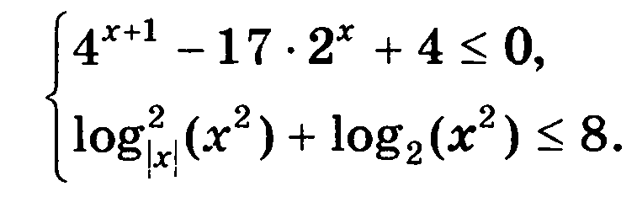

**ОТВЕТЫ**

|  |  |  |  |  |  |  |  |  |  |  |  |  |
| --- | --- | --- | --- | --- | --- | --- | --- | --- | --- | --- | --- | --- |
| **Вариант** | **В1** | **В2** | **В3** | **В4** | **В5** | **В6** | **В7** | **В8** | **В9** | **В10** | **С1** | **С2** |
| **1** | 2 | -26х + 2 | 2 | 0,02 | -7 | 32 | 1000 | 4 | 60 | -5 | 15/4 | (0; 4) |
| **2** | 2 | - 0,5х+ 23,5 | 6 | 0,1 | 7 | 175 | 500 | 864 | 120 | -1 | 2 или 14 | (1; 3) |
| **3** | 2 | - ${ x}^{2}$ | 10 | 0,48 | 8 | 6 | 30 | 10 | 21 | 20 | arctg 3 или arctg 21/17 | 3 |
| **4** | 2 | -18 ${ x}^{2}$*+ 9х - 5* | 10 | 0,05 | 8,75 | 15 | 2 | 51 | 32 | -7 | 400 $π$ | [-2;1); (-1;0); (0;1);(1; 2] |